Github： 链接 ：https://github.com/JohnZ1997/MyHomework.git

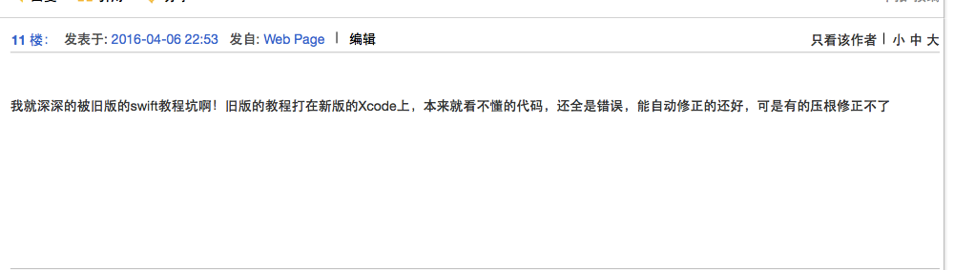

链接： <http://www.cocoachina.com/bbs/read.php?tid=1677627&page=2#>

账号： JohnZ1997